3Бкласс. Литературное чтение. 19.05.2020

Тема:Г.Б.Остер «Вредные советы»,
«Как получаются легенды». Рассказ с элементами описания.

Речевая разминка

1. Упражнения для дыхания:

а) вдох, на выдохе: а,о,у,и,е,я;
б) вдох, на выдохе цифры, считаем по порядку до 5, 10, 15;
в) вдох, на выдохе проговариваем пословицу или поговорку: «Хуже всех слышит, тот кто не хочет слушать».
II. Упражнения для дикции:
1. И – Э – А – О – У – Ы
Произносим медленно, плавно, напевно, на одном дыхании.
2. Слоги:
од уд ид ед
дё де ди дю
дыл дид дол дас
сад пуд нду кдо
III. Упражнения для развития речевого аппарата.
Ду – до – да – гудят про__________
Док – док – док – любим мы поесть мед____.
Вод – вод – вод – тётя Люда – са_____________
IY.Упражнения для интонации:
Дед Додон в дуду дудел,
Димку дед дудой задел.

Работа с учебником.

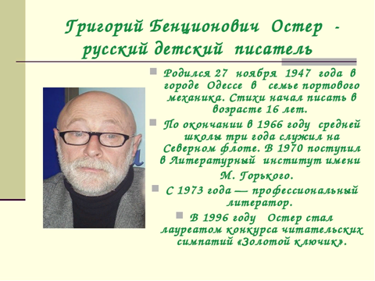
Ознакомление с произведением.
Открой учебник на стр.183.
Прочитай произведение «Вредные советы»
Ответь на вопросы:
- Почему советы называются вредными?
- Почему такие советы дает писатель?
- Какова настоящая цель автора, чего он хотел добиться?

Домашнее задание

1.Попробуй сочинить свой вредный совет (отправь на проверку)
2. Если не получится, то выучи одно из советов автора, который тебе особенно понравился (отправь видеозапись)

.
3Б класс. Литературное чтение. 23.05.2020
Тема: Р. Сеф «Весёлые стихи»
Речевая разминка.
Читай медленно, затем чуть быстрее, потом быстро и наконец, очень быстро
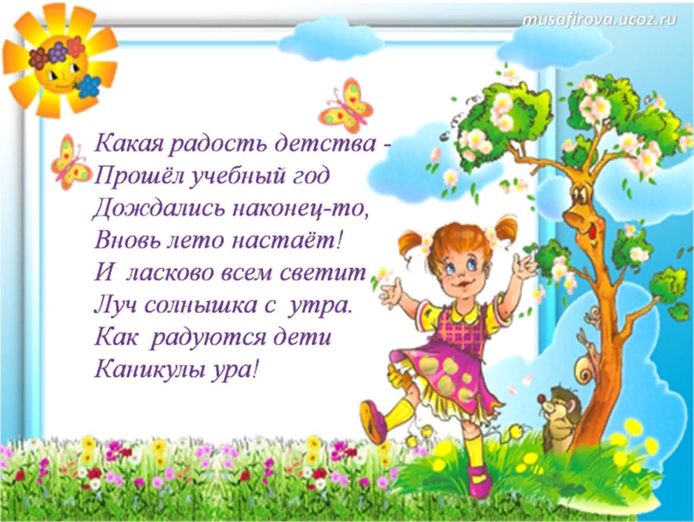
Работа с учебником.
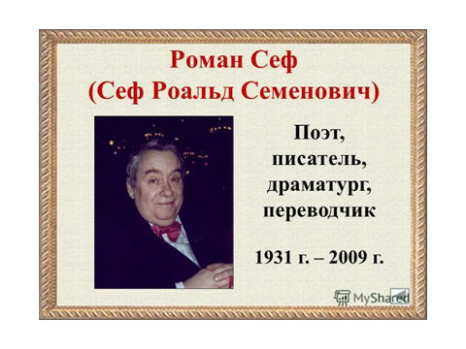
Прочитай стихотворение на стр. 186-188.
Попробуй сочинить свои весёлые стишки.
Нет домашнего задания

